**大量傷患後送分流模擬系統**

修改時間：2021/05/12

**模擬系統需求分析**

開發大量傷患後送分流模擬系統建立的功能，包括使用者參數設定介面（災害設定、傷患設定、資源設定）、模組化建模如圖1（資料模組、啟動模組、救援至檢傷區模組、檢傷模組、等待救護車（包含醫院量能評估）模組、後送醫院模組等）、友善使用者介面、動態視覺化介面呈現以及模擬結果輸出，以提出資源評估的最佳決策支援建議。

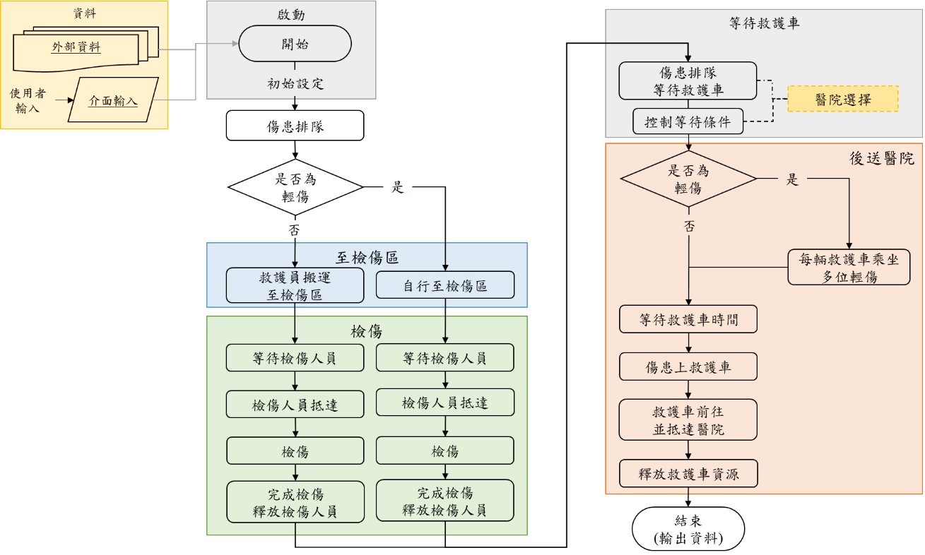

1. 模擬系統流程圖

**模擬系統假設條件**

假設條件依模組進行說明：

1. 資料模組
   1. 災害發生地區考量臺灣本島地區，不包含金門縣、連江縣、澎湖縣之離島，且災害僅發生於外部資料建置之地點。
   2. 災害發生不考量日間或夜間的時間差異。
2. 啟動模組
   1. 災害類型包含火災、地震，其中火災類型包含爆炸。
   2. 假設不同災害類型，傷患產生方式不同，且產生的時間服從不同的隨機分配，如火災為瞬間大量的傷患，傷患於使用者參數設定時間點或是於模擬系統開始執行時，便立即產生傷患；地震為指數分配，如同傷患陸續出現；火災加地震為指數分配，如同部分傷患為瞬間大量，部分傷患陸續出現。
   3. 傷患傷勢依目前災害現場檢傷分類作業規範，分為紅色傷票（簡稱重傷）、黃色傷票（簡稱中傷）及綠色傷票（簡稱輕傷），不考慮黑色傷票（死亡），由於黑色傷票者不占用收治醫院能量（capacity and capability）。
   4. 依使用者參數設定傷患類型，常態分配給予傷患燒傷、創傷或是燒傷加創傷，及其傷勢為重傷、中傷或輕傷。
   5. 難以掌握傷患自行就醫的醫院，便無法有效給予醫院選擇（如式1）的建議，因此醫院分數計算的數據不考慮自行就醫的傷患。
3. 至檢傷區模組
4. 重傷、中傷需要分別需要2位救護人員搬運至檢傷區；輕傷直接步行至檢傷區，不需要救護人員搬運。
5. 假設輕傷步行至檢傷區的時間服從指數分配。
6. 由於檢傷區距離災害地點為數公尺內，距離相當短且對於整體緊急醫療花費時間影響不大，因此不考量災害地點至檢傷區所花費的時間。
7. 檢傷
   1. 假設中傷、輕傷不需要醫護人員協助初步醫療處置，因此，所有傷患皆需要1位EMT，而依使用者參數介面設定之重傷需要醫護人員比例者，除了1位EMT 外，還需要1位醫護人員做基本處置。檢傷輕傷的EMT與重傷、中傷共同競爭資源（resource pool），並依可容納等待人數（queue capacity）來控制EMT的需求人數。
   2. 假設檢傷時間依傷是服從各自隨機分配及其平均值，重傷需要醫護人員檢傷時間為指數分配；重傷檢傷時間為指數分配；中傷檢傷時間為指數分配；輕傷檢傷時間為指數分配。
8. 等待救護車模組
9. 醫療資源來源：傷患後送醫院範圍僅考量臺灣本島地區，不包含金門縣、連江縣、澎湖縣。
10. 醫院資源完整率為100%，所有醫學中心、區域醫院及地區醫院皆能運作，沒有損毀或倒塌的情形。
11. 上救護車規則：依傷勢較嚴重者優先上救護車，重傷中傷優先於輕傷，待重傷全數離開現場時，輕傷才可以上救護車。
12. 醫院選擇規則：傷患選擇後送醫院係計算各醫院分數如式1由高至低排序後，醫院分數較高者優先被選擇，且收治醫院沒有容量（capacity）限制。由於實務上，大量傷患被派送至醫院時，即便醫院超出負荷（loading）仍然會繼續收治傷患。
13. 後送醫院模組
14. 假設一輛救護車僅乘坐一位重傷或一位中傷，亦或是多位輕傷，其中多為輕傷人數由使用者參數設定，且每輛救護車送達一家醫院。
15. 救護車資源假設：不考慮救護車是一般型或加護型的差異。
16. 考慮第一輛救護車到現場的時間為災害後第6分鐘[1]，第二輛以後抵達現場的救護車，間隔時間服從常態分配。
17. 不考慮使用救護車以外之救護車輛或交通工具後送傷患。
18. 救護車選擇一條最短路徑，並維持專家建議之時速80公里，不考慮塞車且沒有道路坍方或阻礙。
19. 假設傷患被送至醫院後，如災害現場仍有傷患，救護車則需從醫院再次回到現場。
20. 由於傷患上救護車此動作相當地快速，因此不考量傷患上救護車該動作所花費的時間。

**模擬系統模組設計**

應用模擬系統軟體Anylogic 8.6.0 Personal Learning Edition開發，依圖2模擬系統設計圖從資料匯入、運算程序到資料輸出共分成8個模組，分別為資料模組、啟動模組、救援至檢傷區模組、檢傷模組、醫院選擇模組、等待救護車模組、後送醫院模組、資料輸出模組。

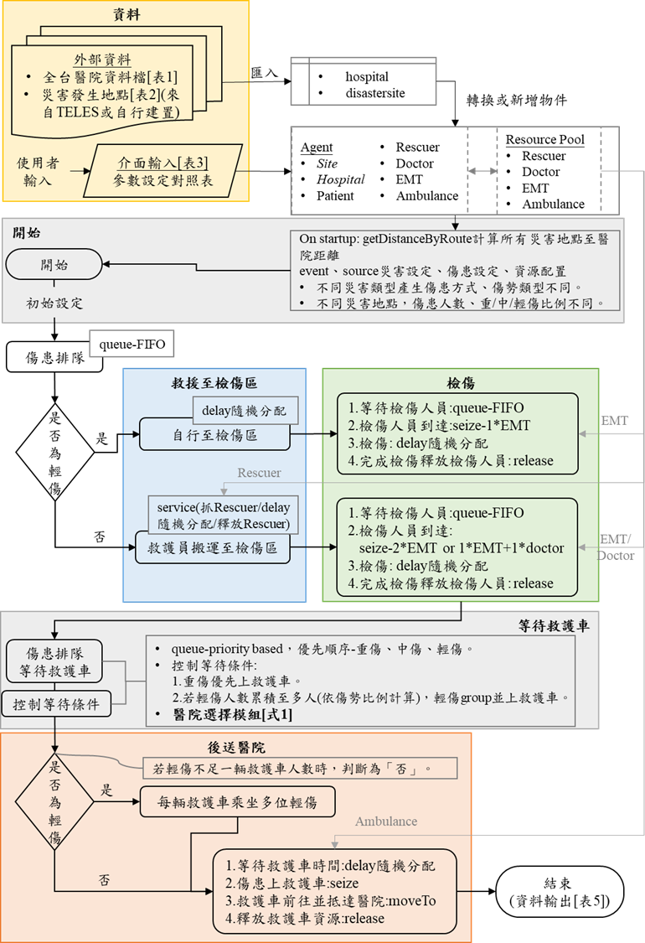

1. 模擬系統設計圖
2. 資料模組

資料模組包含外部資料及使用者介面輸入資料如圖3，其中外部資料包含全台醫院資料檔如表1 、災害發生地點如表2 ；使用者介面輸入如表4 參數設定對照表。

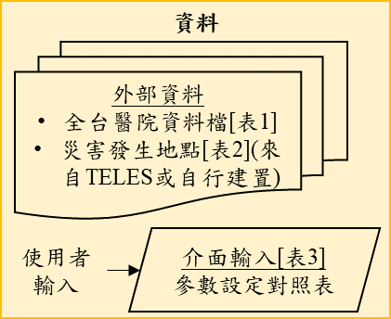

1. 資料模組
2. 外部資料
3. 全台醫院資料

資料處理流程如圖4，蒐集來自衛生福利部公告資料，對於可下載的資料如急救責任醫院公告名單[2]、健保特約醫療院所名冊[3]逕自下載，對於無法直接下載的資料，使用Python爬蟲套件selenium、BeautifulSoup蒐集醫院資訊公開平台[4]中全台醫院的基本資料及病床資料；中央健康保險署全民健康保險醫療品質資訊公開網中，急診轉住院暫留急診超過48小時案件比率（以下簡稱急診壅塞）[5]；亦或是使用手動查詢，醫事查詢系統[6]的診療科別人員數及醫事人員數。

其中醫院基本資料包含機構名稱、機構地址、機構代碼、子院區、特約類別；病床資料包含一般病床（急性一般病床、慢性一般病床、精神急性一般病床等）、特殊病床（手術恢復床、加護病床、燒傷病床等）、其他病床（手術台、門診診療室、牙醫治療台、產台）；診療科別人員數為外科人力、急診醫學科人力、麻醉科人力等，而急診壅塞則是針對2018Q3至2020Q2二年間進行年平均計算。

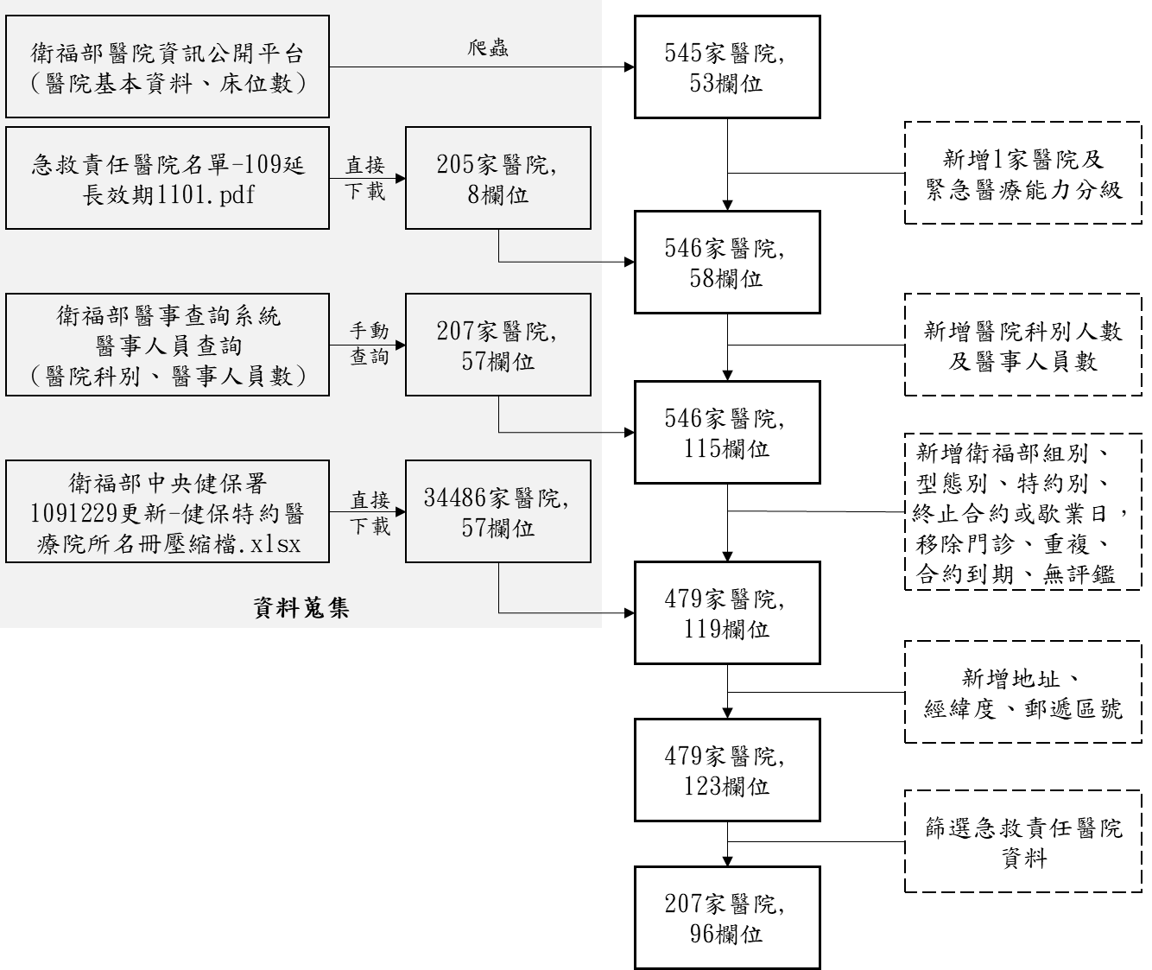

1. 全台醫院資料檔前處理流程圖

註：急救責任醫院分區名單公告為205家急救責任醫院，由於兒童醫院之病床資料及醫事人員數與本院分開計算，因此於資料前處理流程中分開記錄之。

透過爬蟲套件共蒐集545家醫院資料及53欄位，依據急救責任醫院名單，新增1家醫院為新北市立聯合醫院板橋院區，以及緊急醫療能力分級欄位；透過醫事查詢系統新增30個醫院科別人數及27種醫事人員數；根據健保特約醫療院所名冊，新增「特約別」、「型態別」以及「終止合約或歇業日期」，並且移除門診類型、合約到期或是無評鑑特約別之醫院；透過Google Maps - Geocoding API將醫院機構地址轉換成醫院經緯度，建立完整醫療資源資料集，最後篩選207家急救責任醫院並依據醫院選擇模組如式1所需欄位進行前處理，以此作為模擬模型的外部資料之一如表1 。

1. 全台醫院資料檔

|  |  |  |  |  |
| --- | --- | --- | --- | --- |
| **序號** | **英文名稱** | **中文名稱** | **型態** | **說明** |
| 1 | id | 序號 | String |  |
| 2 | hp_name | 醫院名稱 | String | 醫事機構名稱，如：三軍總醫院附設民眾診療服務處。 |
| 3 | hp_short_name | 醫院簡稱分院 | String | 醫事機構簡稱+院區，如：三軍總醫院內湖院區。 |
| 4 | city | 縣市 | String |  |
| 5 | mohwdivision | 衛福部業務組別 | int | 1：台北區  2：北區  3：中區  4：南區  5：高屏區  6：東區  （參考衛福部中央健保署定義，詳見附錄1） |
| 6 | latitude | 緯度 | double | Google Maps - Geocoding API轉換 |
| 7 | longitude | 經度 | double | Google Maps - Geocoding API轉換 |
| 8 | contype | 特約類別 | int | 1：區域醫院  2：地區醫院  3：醫學中心 |
| 9 | key | 醫事機構代碼醫事機構名稱院區 | String | 醫事機構代碼+醫事機構名稱+院區，如：0501110514三軍總醫院附設民眾診療服務處內湖院區。 |
| 10 | ecrhthree_level | 緊急醫療能力 | int | 1：一般級  2：中度級  3：重度級  （參考衛福部急救責任醫院名單公告[7]） |
| 11 | y_severe | 醫院收治重傷適當性權重 | int | 詳見表5 |
| 12 | y_moderate | 醫院收治中傷適當性權重 | int | 詳見表5 |
| 13 | y_mild | 醫院收治輕傷適當性權重 | int | 詳見表5 |
| 14 | edobservbeds | 急診觀察床數 | int |  |
| 15 | ad_edobservbeds | 調整後急診觀察床數 | int | 詳見式1 |
| 16 | ad_criticalbeds | 調整後急重症相關病床數 | int | 詳見式1 |
| 17 | medicalstaff | 內外科人力總和 | int | 詳見式1 |
| 18 | w2 | 醫院動員能力 | int | 詳見式1 |
| 19 | cv | 急診觀察床數標準化 | int | 詳見式1 |
|  |  |  |  |  |
|  |  |  |  |  |

1. 災害發生地點

資料來自於歷史資料建置或潛在發生大量傷患可能性之地點如表3 ，欄位說明如表2 ，以此作為模擬模型外部資料之一。

1. 災害發生地點欄位說明

|  |  |  |  |  |
| --- | --- | --- | --- | --- |
| **序號** | **英文名稱** | **中文名稱** | **型態** | **說明** |
| 1 | id | 序號 | int |  |
| 2 | name | 地名 | String |  |
| 3 | mohwdivision | 衛福部業務組別 | int | 1：台北區  2：北區  3：中區  4：南區  5：高屏區  6：東區  （參考衛福部中央健保署定義，詳見附錄1） |
| 4 | latitude | 緯度 | double | Google Maps - Geocoding API轉換 |
| 5 | longitude | 經度 | double | Google Maps - Geocoding API轉換 |

1. 災害發生地點資料

|  |  |  |  |  |
| --- | --- | --- | --- | --- |
| **id** | **name** | **mohwdivision** | **latitude** | **longitude** |
| 1 | 八仙樂園 | 1 | 25.1423578 | 121.389925899999 |
| 2 | 普悠瑪 | 1 | 24.61583 | 121.82333 |
| 3 | 迴龍捷運站 | 1 | 25.0300479 | 121.413558 |
| 4 | 大湖公園 | 1 | 25.0571641 | 121.358715 |
| 5 | 金山老街 | 1 | 25.222048 | 121.638235 |
| 6 | 九份老街 | 1 | 25.109917 | 121.845222 |

1. 使用者介面輸入資料

參數設定對照表如表4 ，針對單一地區或縣市，提供使用者於不同情境下給予不同參數值，其相對應模擬系統中使用者參數設定介面如圖9。

1. 參數設定對照表

|  |  |  |  |  |  |  |  |
| --- | --- | --- | --- | --- | --- | --- | --- |
| **類型** | **參數** | **型態** | **值** | | **預設值** | | **選項** |
| 災害設定 | 災害發生地區 | 類別 | 台北區 | | 台北區 | | 下拉式選單  必選擇一 |
| 北區 | |
| 中區 | |
| 南區 | |
| 高屏區 | |
| 東區 | |
| 災害發生縣市 | 類別 | 19個縣市（依災害地區帶入該區所屬縣市） | | 臺北市 | | 下拉式選單  非必選 |
| 災害地點數 | 數值 | 個數 | | 3 | | 必填 |
| 災害類型 | 類別 | 火災 | | 火災 | | 下拉式選單  必選擇一 |
| 地震 | |
| 火災+地震 | |
| 傷患設定 | 災害地點 | 數值 | 依災害地點數自動帶入序號 | | 1 | | 下拉式選單  必填 |
| 災害發生  間隔時間 | 數值 | 分鐘 | | 3 | | 必填 |
| 傷患類型 | 數值 | 燒傷  人數 | 重傷 | 30 | 15 | 必填 |
| 中傷 | 5 | 必填 |
| 輕傷 | 10 | 必填 |
| 創傷  人數 | 重傷 | 10 | 2 | 必填 |
| 中傷 | 2 | 必填 |
| 輕傷 | 6 | 必填 |
| 燒傷+創傷人數 | 重傷 | 60 | 30 | 必填 |
| 中傷 | 20 | 必填 |
| 輕傷 | 10 | 必填 |
| 重傷需要  醫護人員比例* | | 0.1 | | 必填 |
| 資源配置 | 救護人員數 | 數值 | 人數 | | 30 | | 必填 |
| EMT數 | 數值 | 人數 | | 20 | | 必填 |
| 醫護人員數 | 數值 | 人數 | | 15 | | 必填 |
| 救護車數 | 數值 | 車輛數 | | 60 | | 必填 |
| 每輛救護車可乘坐傷患人數 | 數值 | 重傷人數 | | 1 | | 非輸入項目 |
| 或中傷人數 | | 1 | | 非輸入項目 |
| 或輕傷人數 | | 1 | | 必填 |
| 收治醫院縣市 | 類別 | 19個縣市 | | 臺北市 | | 多選框  可複選 |

註：*該比例可用來計算重傷需要醫護人員人數，計算方式為各類型（包含燒傷、創傷、燒傷+創傷）重傷人數乘以重傷需要醫護人員比例

1. 啟動模組

啟動模組如圖5，將資料匯入模擬系統，新增或轉換物件作為系統初始設定參數。

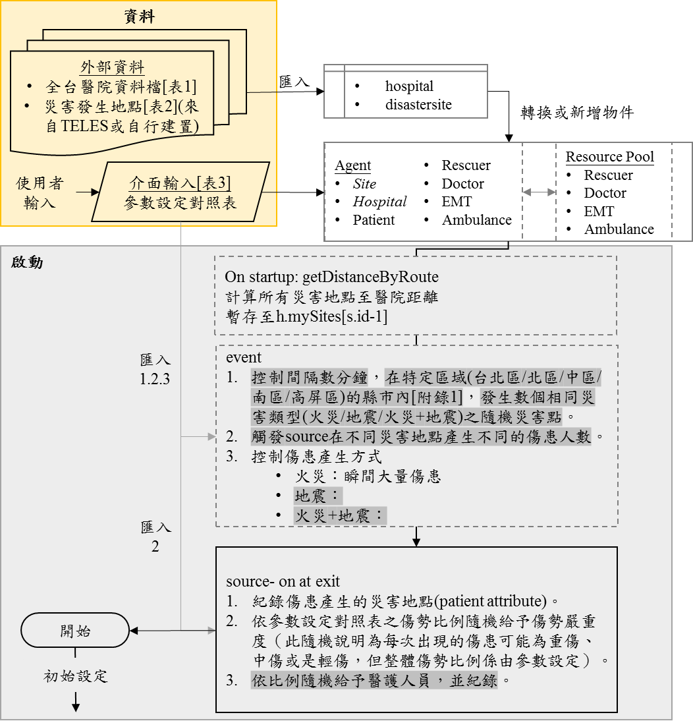

1. 啟動模組
2. 救援至檢傷區模組

救援至檢傷區模組如圖6（左區塊）設計為傷患從災害現場至檢傷區的過程，將傷患分成輕傷及非輕傷，分別進行不同的流程設計。

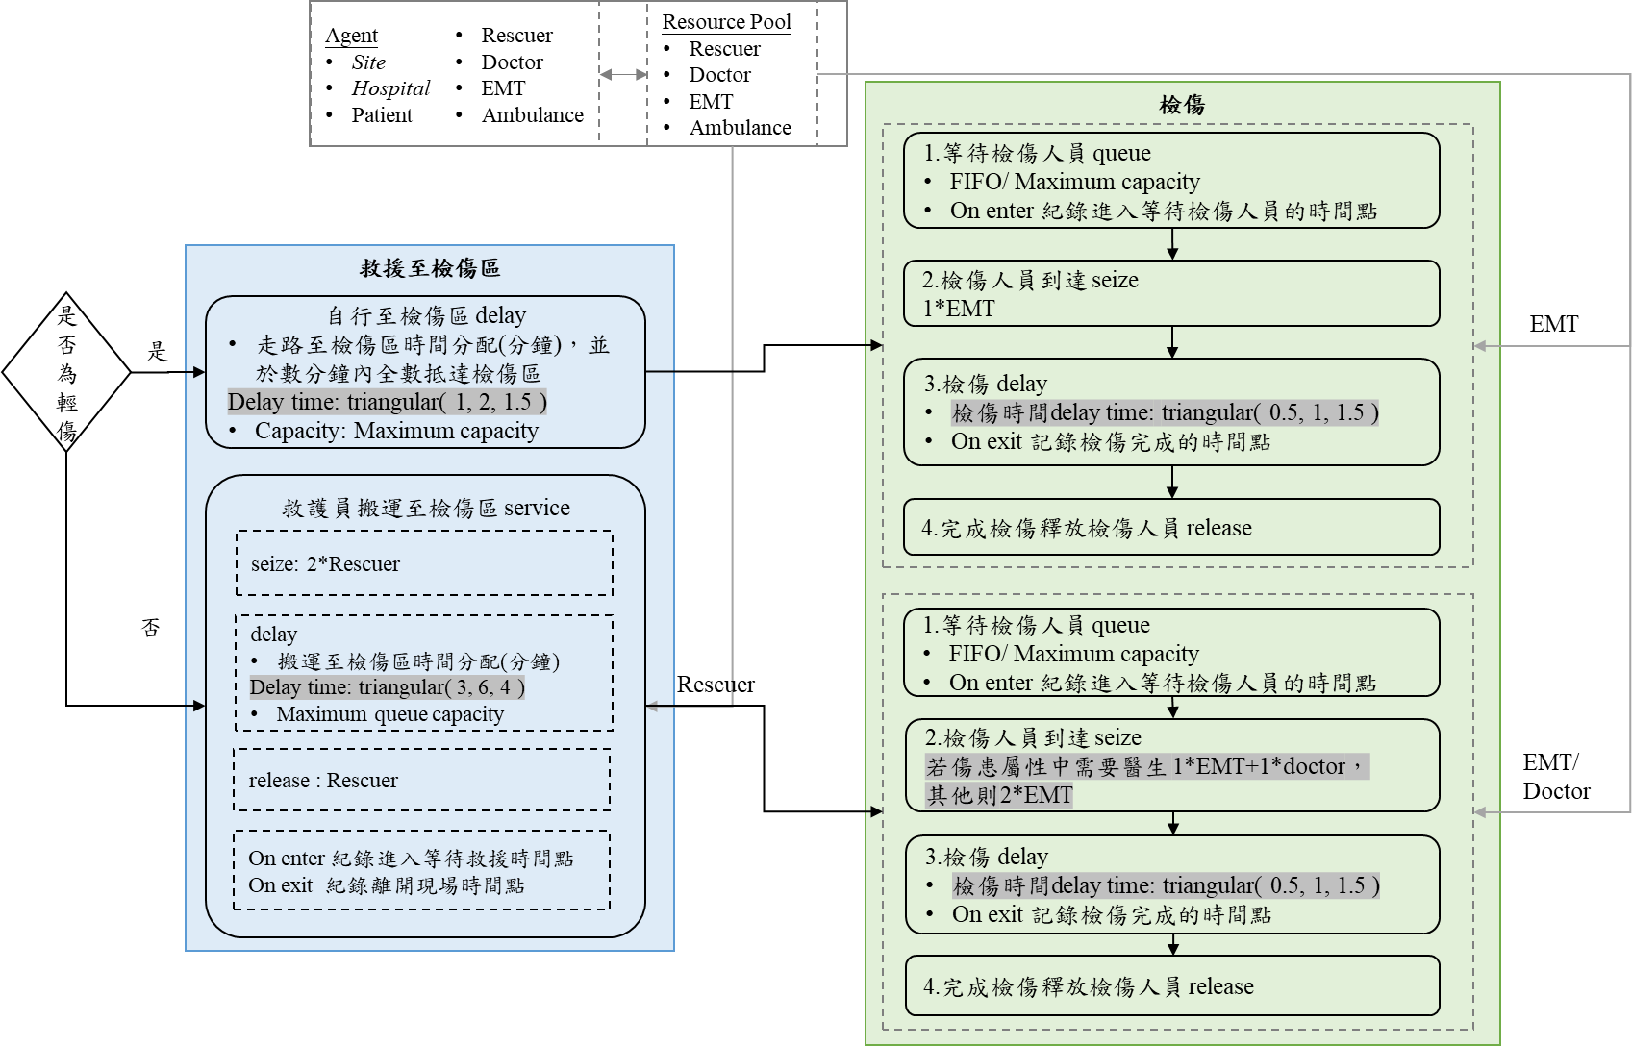

1. 救援至檢傷區及檢傷模組
2. 檢傷模組

檢傷模組如圖6（右區塊）設計傷患檢傷過程，依輕傷及非輕傷進行不同檢傷分配、資源的需求。

1. 醫院選擇模組

該模組為模擬系統中決策支援的重要的一環，為使傷患送達至就近且適當的醫院。

步驟1就近原則：

* 緊急醫療網：依使用者選擇縣市別涵蓋範圍之醫院，不包含縣市為「金門縣、連江縣、澎湖縣」。

步驟2適當原則：

* 排除醫院評鑑為「兒童醫院評鑑合格」。
* 重傷不選擇一般級急救責任醫院；中傷及輕傷於醫院選擇上沒有緊急醫療能力分級的限制。

說明每位傷患產生時，對於上述篩選出之醫院計算個別醫院分數，分數計算如式1，並依照各醫院分數由高至低排序後，醫院分數較高者被優先選擇。

|  |  |  |
| --- | --- | --- |
|  |  | （式 1） |

Where:

 = ，表示傷患之傷勢情形，其中1是輕傷；2是中傷；3是重傷。

 = ，表示從災害地點至指定範圍內之緊急醫療網內所涵蓋的醫院號次。

 = ， ，表示指定範圍內之重度級急救責任醫院號次。

= ，為從災害地點至各家醫院的距離開根號並排序分數，其中為使用Anylogic函數getDistanceByRoute計算災害地點至每家醫院的距離，並依指定範圍內所涵蓋的醫院，對距離由短至長進行排序並給予相對應的排序分數，如距離依序為9公里、13公里、35公里，分數則為27分、23分、1分，隨著分數越高，表示災害現場與醫院距離越近。

 = 醫院收治傷患緊急醫療能力的適當性如表5 ，為區別緊急醫療能力之差異，針對不同傷勢的傷患給予兩位數的權重值分數，第一位數表示符合傷勢程度，分別為3、2、1，3代表最符合傷患之傷勢處置能力，符合程度隨數值下降而遞減；第二位數代表急救責任醫院依照緊急醫療能力評鑑結果的數值，隨數值越大表示醫院收治傷患之緊急醫療能力越高。如中傷被送至重度級急救責任醫院為20分，被送至中度級急救責任醫院則分別有31至35分不等的權重值。

1. 醫院收治傷患適當性權重表

|  |  |  |  |  |  |
| --- | --- | --- | --- | --- | --- |
| **急救責任醫院家數** | **Emergency Care Responsibility Hospital Level** | **緊急醫療能力分三級ECRHthreeLevel** | **重傷**  **y_severe** | **中傷**  **y_moderate** | **輕傷**  **y_mild** |
| 69 | General | 1 | 10 | 10 | 30 |
| 2 | General + Medium EM | 1 | 11 | 11 | 31 |
| 1 | General + Medium ICU | 1 | 11 | 11 | 31 |
| 1 | General + Medium EM, PN | 1 | 12 | 12 | 32 |
| 1 | General + Medium EM, MT | 1 | 12 | 12 | 32 |
| 3 | General + Medium EM, ICU | 1 | 12 | 12 | 32 |
| 1 | General + Medium EM, AS, ICU | 1 | 13 | 13 | 33 |
| 2 | General + Medium EM, STEMI, ICU | 1 | 13 | 13 | 33 |
| 1 | General + Medium EM, AS, MT | 1 | 13 | 13 | 33 |
| 1 | General + Medium EM, AS, STEMI, ICU | 1 | 14 | 14 | 34 |
| 1 | General + Medium EM, AS, PN, ICU | 1 | 14 | 14 | 34 |
| 1 | General + Medium EM, MT, ICU | 1 | 13 | 13 | 33 |
| 1 | Medium Temp | 2 | 20 | 30 | 20 |
| 22 | Medium | 2 | 20 | 30 | 20 |
| 34 | Medium* | 2 | 20 | 30 | 20 |
| 2 | Medium* + Severe AS | 2 | 21 | 31 | 21 |
| 3 | Medium* + Severe STEMI | 2 | 21 | 31 | 21 |
| 2 | Medium* + Severe AS, STEMI | 2 | 22 | 32 | 22 |
| 1 | Medium* + Severe EM, AS, STEMI | 2 | 23 | 33 | 23 |
| 3 | Medium + Severe AS | 2 | 21 | 31 | 21 |
| 2 | Medium + Severe STEMI | 2 | 21 | 31 | 21 |
| 1 | Medium + Severe PN | 2 | 21 | 31 | 21 |
| 1 | Medium + Severe AS, STEMI | 2 | 22 | 32 | 22 |
| 1 | Medium + Severe AS, STEMI, ICU | 2 | 23 | 33 | 23 |
| 2 | Medium + Severe EM, AS, STEMI, PN, ICU | 2 | 25 | 35 | 25 |
| 46 | Severe | 3 | 30 | 20 | 10 |

 = 已收治各種傷勢之傷患人數，為醫院緊急醫療能量的負荷（loading），當收治人數增加時，便會降低醫院的醫療能量，進而使得醫院適當性 降低。

，其中，，又，因此為重度級急救責任醫院急救床之預估值，預估方式以重度級急救責任醫院的Q1為20床，即設置急救室床位為4床，說明約每20張急診觀察床中有4張急救床可供所有傷勢傷患使用，換言之，即是醫院可收治傷患人數之臨界值。即針對給予的懲罰項，當醫院每收治1位中傷或輕傷則給予2倍的懲罰作調整；當醫院每收治1位重傷給予相對較高的懲罰項作調整，表示隨醫院收治傷患人數遞增，醫院醫療能量負荷（loading）亦隨之增加。

= 調整後急診觀察床數，隨急診壅塞比率越高，可使用的急診觀察床數隨之遞減。依據衛生福利部說明，急診轉住院暫留急診超過48小時案件比率超過5%者稱為急診壅塞（overcrowding），因此針對近二年2018Q3至2020Q2醫院急診壅塞取年平均並做為調整急診觀察床的依據，急診壅塞率年平均介於7%～11%者，急診觀察床數減少2/3；急診壅塞率年平均超過11%者，急診觀察床數減少3/4。

= 作為的調整項，當收治傷患人數增加，將會降低該醫院的適當性。根據已收治的傷患人數改變，藉此控制的升降速率。

= 內外科人力總和，為外科人力、急診醫學科人力、麻醉科人力、整形外科人力、口腔病理科人力、口腔顎面外科人力、內科、西醫一般科人力、兒科人力、放射診斷科人力、放射腫瘤科人力、神經科人力、骨科人力加總。

= 調整後急重症相關病床數，為急性一般病床、加護病床、、整合醫學急診後送病床數加總。

，，作為的調整項，為該醫院動員能力，說明每張急重症病床所擁有的醫療能力支援，當動員能力越強，則增強該醫院的適當性。

1. 等待救護車模組

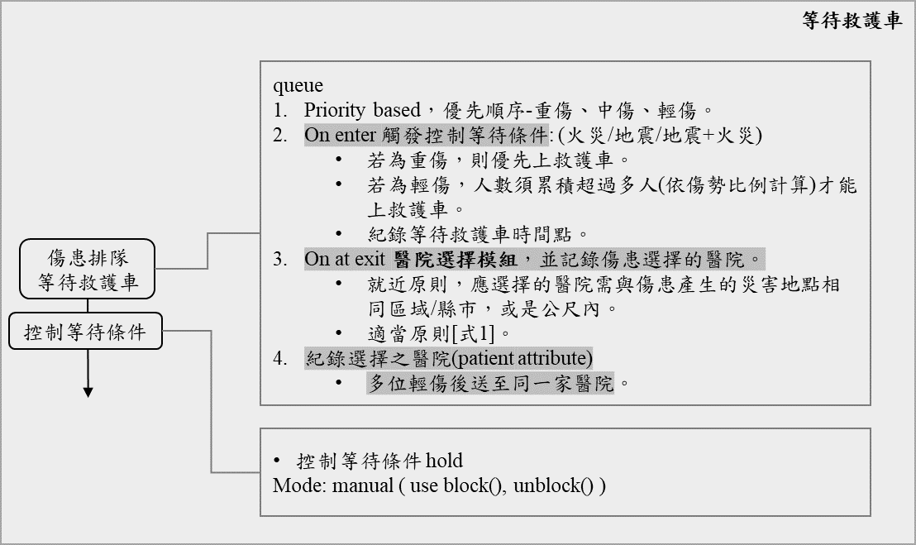

1. 等待救護車模組
2. 後送醫院模組

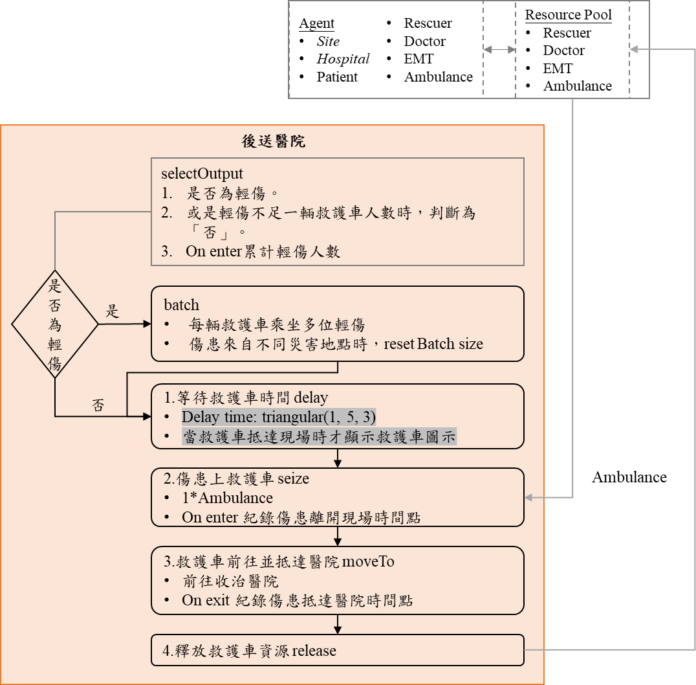

1. 後送醫院模組
2. 資料輸出模組

模擬系統於個體產生時，開始追蹤一連串事件發生的過程，也就是透過Log檔紀錄圖2中傷患於程序中狀態改變的時間點，將Log檔資料計算並整合後分別輸出傷患異動檔、救護車異動檔、醫院異動檔，詳細欄位名稱如表6 。

1. 資料輸出欄位名稱表

|  |  |
| --- | --- |
| **檔案名稱** | **欄位名稱** |
| 傷患異動檔 | 傷患編號、傷勢情形、醫院ID、機構代碼機構名稱子院區、醫院已收治人數、醫院分數、醫院分級、傷患產生時間、傷患乘坐救護車離開現場時間、抵達醫院時間、傷患等待上救護車時間（傷患乘坐救護車時間-傷患產生時間）、傷患後送時間（抵達醫院時間-救護車離開時間）、總花費時間（抵達醫院時間-傷患產生時間） |
| 救護車異動檔 | 救護車編號、救護車編號抵達現場次數、救護車進入等待時間、傷患乘坐救護車離開現場時間、抵達醫院時間、救護車離開醫院時間、救護車等待傷患時間（傷患乘坐救護車時間-救護車產生時間） |
| 醫院異動檔 | 醫院ID、機構代碼機構名稱子院區、醫院已收治人數、傷患編號、傷勢情形、縣市別、衛福部業務組別、特約別、緊急醫療能力分級 |

註：救護車進入等待時間包含救護車產生時間及救護車從醫院返還到現場時間

1. 程序說明表

程序說明如表7 ，說明傷患於模擬系統中狀態轉換的過程。

1. 程序說明表

|  |  |  |  |  |
| --- | --- | --- | --- | --- |
| **模組** | **程序** | **使用函數** | **型態** | **產生方式** |
| 資料 | 外部資料 |  | Table |  |
| 介面輸入 |  | 使用者參數設定介面如圖9 | 介面說明如表4 。 |
| 啟動 | 開始（出使設定） | getDistanceByRoute | 數值 | 計算所有災害地點至醫院距離(公里)，暫存至h.mySites[s.id-1] |
| event |  | 1. 控制間隔數分鐘，在特定區域(台北區/北區/中區/南區/高屏區)的縣市內[附錄1]，發生數個相同災害類型(火災/地震/火災+地震)之隨機災害點。 2. 觸發source在不同災害地點產生不同的傷患人數。 3. 控制傷患產生方式    * 火災：瞬間大量傷患    * 地震：    * 火災+地震： |
| source |  | 1. 紀錄傷患產生的災害地點(patient attribute)。 2. 依參數設定對照表之傷勢比例隨機給予傷勢嚴重度（此隨機說明為每次出現的傷患可能為重傷、中傷或是輕傷，但整體傷勢比例係由參數設定）。 3. 依比例隨機給予醫護人員，並紀錄。 |
| 傷患排隊 | | queue |  | FIFO |
| 是否為輕傷 | | selectOutput | 是否 | 條件判斷式  agent.DLevel == DLevel.L1 |
| 救援至檢傷區 | 自行至檢傷區 | delay | 1：輕傷 | * 走路至檢傷區時間服從隨機分配(分鐘)   Delay time: triangular( 1, 2, 1.5 )，並於數分鐘內全數抵達檢傷區   * Capacity: Maximum capacity |
| 救護員搬運至檢傷區 | service | 2：中傷3：重傷 | seize：2位救護員  delay：   * 搬運至檢傷區時間分配(分鐘)   Delay time: triangular( 3, 6, 4 )   * Maximum queue capacity   release：救護員  On enter：紀錄進入等待救援時間點  On exit：紀錄離開現場時間點 |
| 檢傷 | 等待檢傷人員 | queue | 1：輕傷 | FIFO/ Maximum capacity  On enter：紀錄進入等待檢傷人員的時間點 |
| 檢傷人員抵達 | seize | 1位EMT |
| 檢傷 | delay | 檢傷時間delay time：服從隨機分配  triangular( 0.5, 1, 1.5 )  On exit：記錄檢傷完成的時間點 |
| 完成檢傷  釋放檢傷人員 | release |  |
| 等待檢傷人員 | queue | 2：中傷3：重傷 | FIFO/ Maximum capacity  On enter：紀錄進入等待檢傷人員的時間點 |
| 檢傷人員抵達 | seize | 若傷患屬性中需要醫生 1位EMT+1位醫生，  其他則2位EMT |
| 檢傷 | delay | 檢傷時間delay time：服從隨機分配  triangular( 0.5, 1, 1.5 )  On exit：記錄檢傷完成的時間點 |
| 完成檢傷  釋放檢傷人員 | release |  |
| 等待救護車 | 傷患排隊等待救護車 | queue |  | 1. Priority based，優先順序-重傷、中傷、輕傷。 2. On enter 觸發控制等待條件: (火災/地震/地震+火災)    * 若為重傷，則優先上救護車。    * 若為輕傷，人數須累積超過多人(依傷勢比例計算)才能上救護車。 3. 紀錄等待救護車時間點。 4. On at exit 醫院選擇模組，並記錄傷患選擇的醫院。 5. 就近原則，應選擇的醫院需與傷患產生的災害地點相同區域/縣市，或是公尺內。 6. 適當原則[式1]。 7. 紀錄選擇之醫院(patient attribute) 8. 多位輕傷後送至同一家醫院。 |
| 控制等待條件 | hold | 條件判斷 | 為使傷勢較為嚴重者優先等待救護車，需等待至重傷/中傷出現或是輕傷累積至多人時，才能使傷患上救護車(由於輕傷前置時間較短)。  Mode: manual ( use block(), unblock() ) |
| 後送醫院 | 是否為輕傷 | selectOutput | 是否 | 1. 是否為輕傷。 2. 或是輕傷不足一輛救護車人數時，判斷為「否」。 3. On enter累計輕傷人數 |
| 每輛救護車乘坐多位輕傷 | batch | 1：輕傷 | * 每輛救護車乘坐多位輕傷。 * 傷患來自不同災害地點時，reset Batch size。 |
| 等待救護車時間 | delay |  | * 控制救護車抵達現場時間服從隨機分配triangular(1, 5, 3)。 * 當救護車抵達現場時才顯示救護車圖示。 |
| 傷患上救護車 | seize |  | 1輛救護車。  On enter：紀錄傷患離開現場時間點 |
| 救護車前往  並抵達醫院 | moveTo |  | * 前往收治醫院 * On exit 紀錄傷患抵達醫院時間點 |
| 釋放救護車資源 | release |  |  |
| 結束(輸出資料) | | sink |  | 當全數傷患抵達醫院時，便結束模擬。moveTo.out.count()==source.out.count() |

**模擬系統視覺化介面**

使用者參數設定介面、後送分流介面、資源等待及使用率介面、動態分流介面。

* 1. 使用者參數設定介面

使用者參數設定介面如圖9。

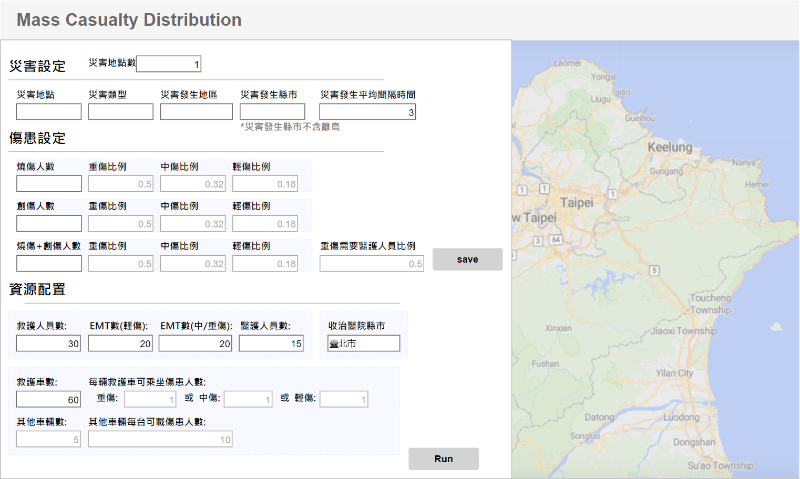

1. 使用者參數設定介面
2. 後送分流動態介面

地圖介面呈現如圖10，以動態呈現傷患後送醫院之路線，醫院圖示上方數值表示緊急醫療能力分級，3表示為重度急救責任醫院；2表示為中度急救責任醫院；1表示為一般急救責任醫院。而救護車圖示上方數值表示傷患傷勢，3表示為重傷；2表示為中傷；1表示為輕傷；0表示為救護車未乘坐傷患。

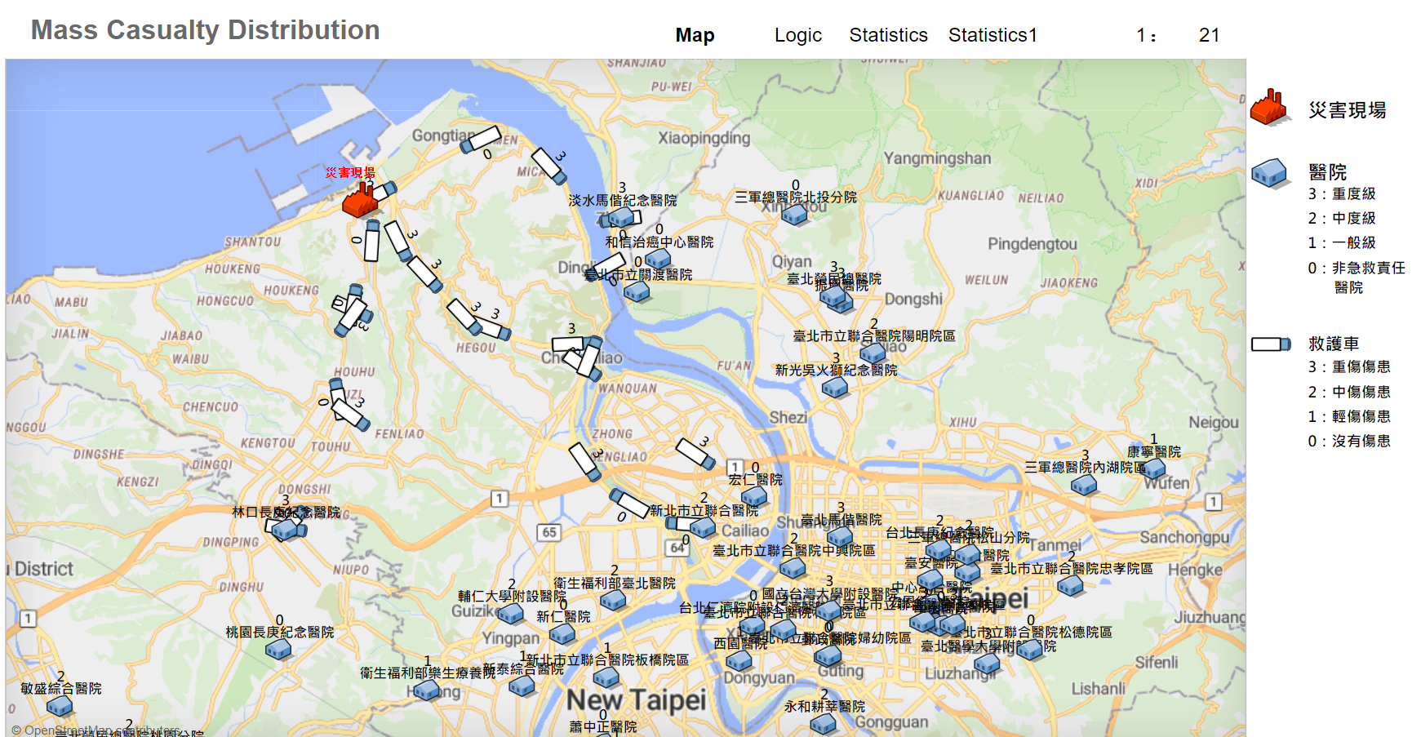

1. 地圖介面
2. 資源等待及使用率介面

資源等待及使用率如圖11，圖中由左至右以動態視覺化依救護人員、檢傷人員、救護車之等待情形、使用率以及花費時間檢視目前概況。

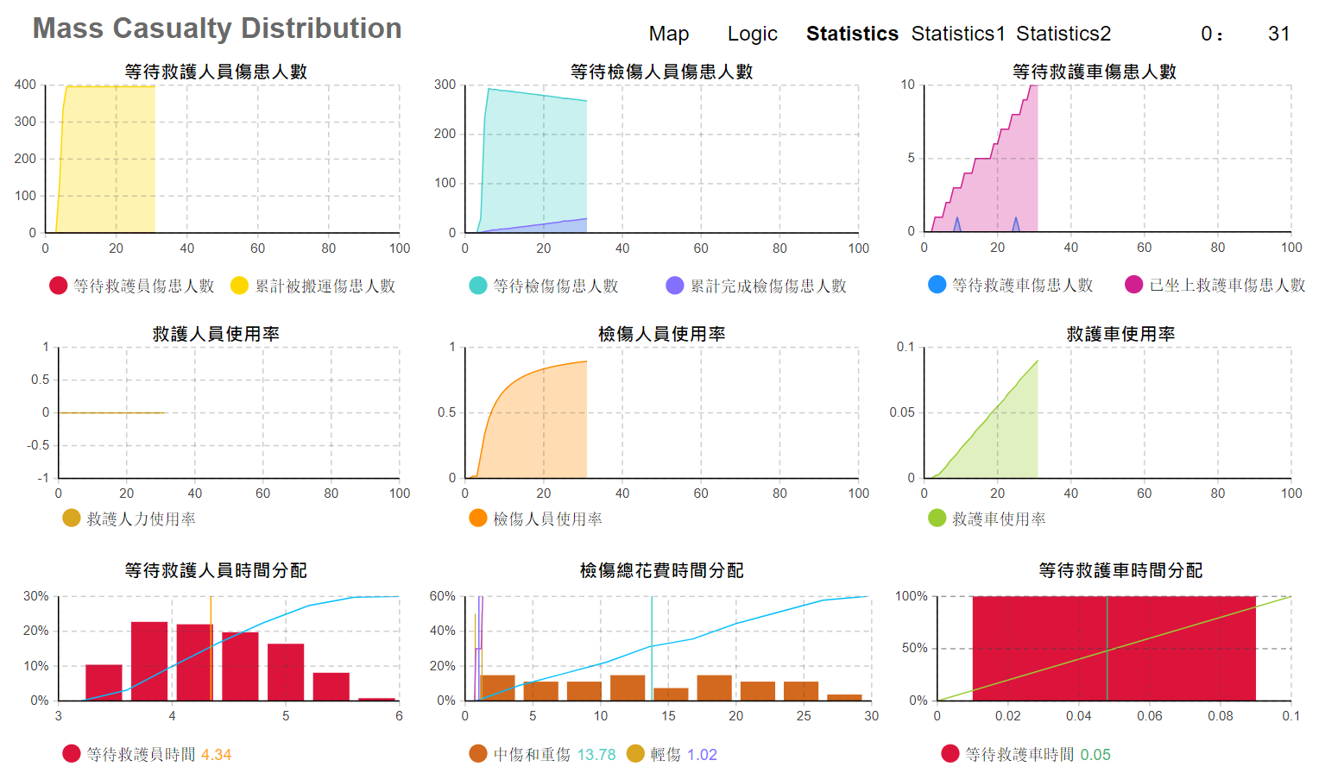

1. 資源等待及使用率介面
2. 動態分流統計介面

動態分流統計介面1如圖12，各級急救責任醫院累積收治各傷患人數概況。

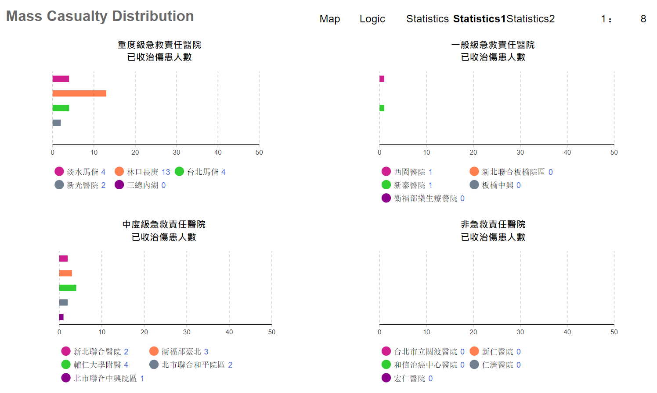

1. 動態分流統計介面1

動態分流統計介面2如圖13，各家醫院累積收治各傷勢情形之人數概況。

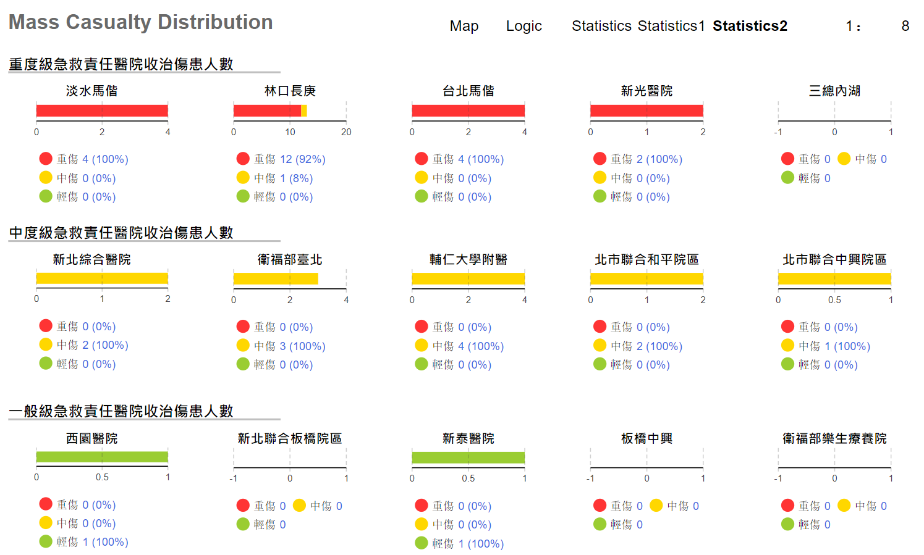

1. 動態分流統計介面2

**模擬系統驗證**

程式邏輯驗證

系統效度驗證

**模擬結果分析**

**建議**

若災害地點能由國家地震工程研究中心提供台灣地震損失評估系統(Taiwan Earthquake Loss Estimation System，簡稱 TELES )[8]情境結果資料，災害地點相關資訊包含縣市別、鄉鎮市區、村里、重傷人數、中傷人數、輕傷人數等，便能更貼近地震發師生的真實情境，間接使模擬系統提供更準確的資源需求配置以及決策支援輔佐。

**附錄**

1. 衛生福利部中央健康保險署分區業務組別及相對應縣市別

|  |  |  |  |
| --- | --- | --- | --- |
| **衛福部業務組別** | **縣市** | **衛福部業務組別** | **縣市** |
| 台北區 | 臺北市 | 中區 | 臺中市 |
| 基隆市 | 彰化縣 |
| 新北市 | 南投縣 |
| 宜蘭縣 | 南區 | 臺南市 |
| 金門縣 | 嘉義市 |
| 連江縣 | 雲林縣 |
| 北區 | 新竹市 | 嘉義縣 |
| 新竹縣 | 高屏區 | 高雄市 |
| 桃園市 | 屏東縣 |
| 苗栗縣 | 澎湖縣 |
| 東區 | 花蓮縣 |  |  |
| 臺東縣 |  |  |

1. 行政院內政部 (2018)。提升緊急救護效能。2019/6/4取https://www.ey.gov.tw/File/E548D33A1C78B368?A=C
2. 衛生福利部醫事司(2020)。急救責任醫院分區名單。2020/11/01取自https://dep.mohw.gov.tw/DOMA/cp-2710-7581-106.html
3. 衛生福利部中央健康保險署(2020)。1091229更新-健保特約醫療院所名冊壓縮檔。2020/12/30取自https://www.nhi.gov.tw/Content_List.aspx?n=212AD9A89E8BDCA2&topn=5FE8C9FEAE863B46
4. 衛生福利部 (2020)。醫院資訊公開平台。2020/01/03取自https://mcia.mohw.gov.tw/openinfo/A100/A101-1.aspx
5. 衛生福利部中央健康保險署(2021)。全民健康保險醫療品質資訊公開網。2021/01/22取自https://www.nhi.gov.tw/AmountInfoWeb/search.aspx?Q5C1_ID=2&Q5C2_ID=1652
6. 衛生福利部 (2020)。醫事查詢系統。2020/01/08取自https://ma.mohw.gov.tw/masearch/
7. 衛生福利部醫事司 (2020)。急救責任醫院分區名單。取自 https://dep.mohw.gov.tw/DOMA/cp-2710-7581-106.html
8. http://teles.ncree.org.tw/